

毕业设计（论文）

题 目 面向金融领域的实体关系
抽取系统设计与实现

专 业 软件工程
学 号 1143710313
学 生 刘志成
指 导 教 师 郭勇
答 辩 日 期 2018.06.DD

摘 要

信息对人类的生产生活具有十分重大的意义，在信息爆炸时代，信息抽取技术帮助人们从海量的信息中抽取有价值的内容。关系抽取是信息抽取中的关键技术之一。面向金融领域的实体关系抽取是在实体识别的基础上，进一步提炼出实体间的关系，建立实体间的联系，服务于金融行业。本系统主要针对机构与机构、人与机构之间进行实体关系抽取。关系抽取问题可以转化为分类问题，关系抽取就是在已经定义好的关系列别上，确定当前实体对之间关系的所属类别。本系统利用有监督的机器学习方法，在人工标注的语料库上使用多种分类算法进行训练。在训练过程中，使用交叉验证的手段来确定各个分类算法的最佳参数，并根据交叉验证的结果选择最佳的分类算法，训练出最佳模型并保存。最后利用已经训练好的模型进行实体关系抽取。

关键词：金融领域；关系抽取；机器学习；分类算法；

Abstract
Information is of great significance to the production and life of human beings. In the age of information explosion, information extraction technology helps people extract valuable content from a mass of information.Relation extraction is one of the key techniques in information extraction.The relation extraction ,which is based on entity recognition, in the financial sector extracts the relationship between entities and establishes the relationship between entities in order to serve the financial industry.This system mainly deals with the entity relationship of institutions and institutions, people and institutions.The relationship extraction problem can be transformed into the classification problem. The relationship extraction is to determine the category of the entity relationship based on defined categories.The system uses supervised machine learning methods and uses a variety of classification algorithms to train on manually annotated corpus.In the training process, using cross validation method to determine the best parameters of classification algorithm.And according to the results of cross validation, select the best classification algorithm, train the best model and save it.Finally this system employs the trained model to extract the entity relationship.

Keywords: the financial sector,relation extraction,machine learning, classification algorithms
目 录
摘 要 I
Abstract II
目 录 III
第1章 绪论 1
1.1 课题背景及意义 1
1.2 国内外研究现状 2
1.3 本文主要工作内容 3
第2章 需求分析 4
2.1 金融领域实体关系定义 4
2.2 系统需求 5
2.2.1 系统功能性需求 6
2.2.2 系统非功能性需求 7
2.3 本章小结 7
第3章 系统设计 8
3.1 系统总体设计方案 8
3.1.1 软件体系结构 8
3.1.2 系统功能结构图 8
3.1.3 系统实现流程 10
3.2 系统存储数据结构设计 10
3.3 本章小结 10
第4章 系统实现 11
4.1 模型训练 11
4.1.1 网络爬虫数据采集 11
4.1.2 人工标注语料库 14
4.1.3 结巴分词 14
4.1.4 模型参数调优 16
4.2 关系抽取 26
4.3 本章小结 28
第5章 系统测试与性能分析 29
5.1 关系类别测试 29
5.2 系统性能分析 34
5.3 本章小结 35
结 论 37
参考文献 38
原创性声明 39
致谢 40

绪论

课题背景及意义
本课题来源于深圳证券交易所。
信息对人类的生产生活都具有十分重大的意义，当前互联网信息爆炸时代，人们所要面对的是海量的非结构化的数据，这些信息背后蕴藏有巨大的价值。靠人工阅读总结归纳的方式十分费时费力，效率低下。因此，如何利用机器去自动抽取出有用的信息成了我们所关心的问题，信息抽取就是用于这方面的技术。信息抽取指将文本信息，进行结构化处理，转为结构化半结构化数据，并以数据库的形式进行存储。通过信息抽取，可以把这些海量的互联网信息变成一个巨大的数据库，通过信息抽取来获得对我们有用的信息，抽取的内容既可以直接展示给用户，也可以用于其他自然语言处理任务中。
信息抽取中的两个关键技术是实体识别和关系抽取。实体识别是指识别文本中具有特定意义的实体，主要包括人名、地名、机构名、专业名词等。关系抽取是在实体识别的基础上，进一步抽取出实体之间的关系。举个例子，针对“大众点评与美团网合并，王兴张涛担任联席CEO”这条文本信息，首先可以进行实体识别，识别出机构名“大众点评”和“美团”，然后进一步进行实体间关系抽取，得到“合并”的实体间关系，我们可以将其以结构化的形式进行存储，比如（大众点评，合并，美团）这样的三元组形式。通过这个例子，我们也可以看到关系抽取的意义：从非结构化的自然语言文本中抽取出统一格式的关系数据，方便与计算机快速处理大规模文本数据；抽取出来的实体间的语义关系，可以用于建立实体间关系网，可用于知识图谱的构建；同时，抽取出来的信息简明扼要，可以用于文本摘要的应用中等。因此关系抽取不仅有深刻的理论意义，而且具有广泛的应用前景。
证券行业是个万物互联的行业，关系抽取技术可以建立事物之间的联系，通过联系迅速跟踪行业事件引发的各种蝴蝶效应，可以用于股票价格的预测、舆情分析等方面。因此，实体关系抽取在金融领域具有十分重要的研究意义和应用价值，为金融领域的投资者、监管人员等提供重要的商业信息和情报，为其决策提供信息支持。

国内外研究现状
20世纪80年代末以来，消息理解会议（MUC）的召开，推动了信息抽取研究的蓬勃发展，其中关系抽取任务在1998年MUC-7会议被引入。自MUC会议于1998年停办后，美国国家标准与技术研究院组织开展了自动内容抽取（ACE）测评会议，会议旨在从新闻文本的语料中自动抽取出实体、关系、以及事件等内容。MUC和ACE系列测评会议都极大推动了关系抽取的研究。ACE评测的主要任务包括：实体识别、关系识别和事件识别。ACE评测在关系抽取上定义了7大类19小类的关系类别，并提供多种语料，包括英文语料、中文语料等。
在关系抽取的研究中，出现了许多不同的方法，总体来说可以分为两大类：基于知识工程的方法和基于机器学习的方法。基于知识工程的方法要求结合领域知识和较强的语言学知识，人工编写规则集合，制定出一系列关系的表达模板，利用模板匹配的方式识别出相应的实体关系。但该方法具有以下缺点：1）要求具有专业的领域知识；2）不同领域的规则不一样，需要重新编写；3）抽取规则难以制定，规则太少造成覆盖度不够，不能有效抽取，导致召回率太低，规则太复杂又容易形成规则冲突，导致准确率下降。
2000年Miller等提出了一个词汇化概率句法模型，利用用宾州树库进行训练，在模板关系抽取的任务中取得了良好的效果。Miller等的研究表明利用机器学习的方法进行关系抽取是可行的，利用词汇特征、句法特征训练模型，可以有效提升抽取系统的性能^{[2]}。因此基于机器学习的关系抽取方法开始得到了广泛的研究。
基于机器学习的抽取方法根据人工标注语料的程度分为三类：1）有监督的关系抽取方法；2）半监督的关系抽取方法；3）无监督的关系抽取方法。
2004年，车万翔^{[1]}等使用了两种基于特征向量的有监督的机器学习算法，Window和支持向量机（SVM）在2004年ACE评测的训练数据上进行实体关系抽取实验，取得了较为比较好的抽取效果。有监督的关系抽取方法将关系抽取问题转化为分类问题，不同的类别即代表不同的实体间关系。有监督的关系抽取方法的一般过程是：首先人工标注语料库，使之带上关系标签，然后从标注语料中提取特征，利用不同的分类算法训练分类器，利用分类器对新来的文本进行分类，从而抽取出实体间的关系。
2012年，王晶^{[4]}等在无监督的关系抽取中进行实体对聚类时引入了联合聚类思想，提出了一种基于K-means的联合聚类算法，该算法一方面通过联合聚类思想的应用，充分利用了实体对聚类数据集的二元性特点；另一方面又利用了K-means聚类在时间和空间上的优势。无监督的关系抽取方法，顾名思义就是不用人工标注语料库，主要是通过实体对的上下文特征，利用聚类的方法来对文本进行关系类别的划分，从而达到关系抽取的目的。无监督的关系抽取的一个优点是可以识别出未先定义的关系类别，这是有监督和弱监督的机器学习方法无法达到的，但是无监督的方法的关系抽取效果较差。
2014年，王树伟^{[5]}等提出了基于半监督的模板自动生成方法，针对每一个关系大类设计相应的初始模板，基于Bootstrapping算法对这些关系表达模板进行泛化，以获得更多的模板。同时结合人工和程序自动打分为每一个新模板进行评估，以此进行关系抽取，取得了较好的准确率。半监督的关系抽取方法，首先为关系实例编写少量的关系模板作为初始种子集合，通过模式学习自发地从大量标签的文本中抽取出符合关系表达的例子，扩充该集合，并进行迭代来完成关系抽取的任务。
2017年，孙紫阳^{[15]}等提出了一种融合词序列顺序学习和全局特征采样的深度学习算法。使用基于长短期记忆单元的循环神经网络学习语料依存分析后的词序列表达形式，然后使用卷积神经网络对 LSTM 学习的记忆输出级联后得到的全局信息表示做特征提取进行分类。最后在中文新闻语料的关系分类中取得不错的效果。说明了神经网络在关系抽取中可以取得不错的效果。

本文主要工作内容
经过大量的调研发现，有监督的机器学习方法在关系抽取的效果上要优于半监督和无监督的机器学习方法，因此本系统将使用有监督的机器学习方法来进行关系抽取。因为实体种类繁多，针对金融领域，我们只抽取机构与机构之间、人与机构之间的实体关系。基于有监督的机器学习方法来进行关系抽取，系统的开发大致分为两个部分：一是模型训练，二是应用训练好的模型进行关系抽取。本文的主要工作内容可概括为以下几个方面：
（1）使用爬虫技术爬取新闻，搭建训练语料库；
（2）人工标注语料库；
（3）针对不同的分类算法进行调参，并选择最佳的分类算法；
（4）使用最佳的分类算法训练模型并保存模型；
（5）使用已有的模型对金融新闻进行实体关系抽取。

需求分析

金融领域实体关系定义
虽然ACE评测定义了七大类关系，但是其定义的关系范围较大，不适用于本系统。本系统是面向金融领域的实体关系抽取，通过阅读文献和相关资料，金融领域的关系可定义为以下六类：
- 买卖：买卖是金融领域经常出现的商业活动，主要包括公司之间的收购，公司股票的买入和卖出等。其参与的实体一般是公司、集团、个人等。
- 合并：合并也是公司之间常见的一种关系，比如美团公司和大众点评公司合并。
- 合作：合作是指公司之间相互出资、签约或者是共同经营来进行商业活动的关系，合作的实体间有着较为平等的地位，比如合营、合资等情况。
- 从属：从属关系指的是一个公司是另一个公司子公司的情况，比如深圳证券信息信息有限公司是深圳证券交易所的下属子公司。
- 角色：角色关系描述的是人与公司的关系，比如公司的董事长，总经理等。
- 股票：股票是一种比较特殊的关系，股票关系经常出现在商业活动中，比如某公司持有某支股票，通过公司和股票的关系可以得到公司之间的关系。或者是人和公司之间通过股票产生的联系，常见的是持股股东、控股等表达方式。
以上就是本次关系抽取任务中所要抽取出来的关系种类，表2-1给出这些关系的描述语句中常出现的词语。

表2-1 金融领域实体关系中常见的词语
关系 | 常见词语
买卖 | 买进、买入、抛售、转售、销售、转让、竞拍、支付、购买，购得、售卖
合并 | 合并、归并，吞并、并购、融入、统一、合资
合作 | 共同、合作、合资、合力、协同、共用、合用、合伙、合股、合资
从属 | 下属、子公司、旗下子公司、直属于、隶属于、属于、所属、附属、拥有、掌握、控制
角色 | 董事长、总裁、总经理、经理、总监、发言人、员工
股票 | 持股、控股、股东、股权、参股、入股、合股、转让股份、建仓

系统需求
实体关系抽取的进行是在实体识别的基础上进行的，因此系统首先应该允许用户选择需要进行关系预测的实体对，然后让系统读取描述实体间关系的新闻内容，再进行实体间关系抽取，并给出模型预测的实体间关系。通过需求分析，得到如图2-1所示的系统用例图。
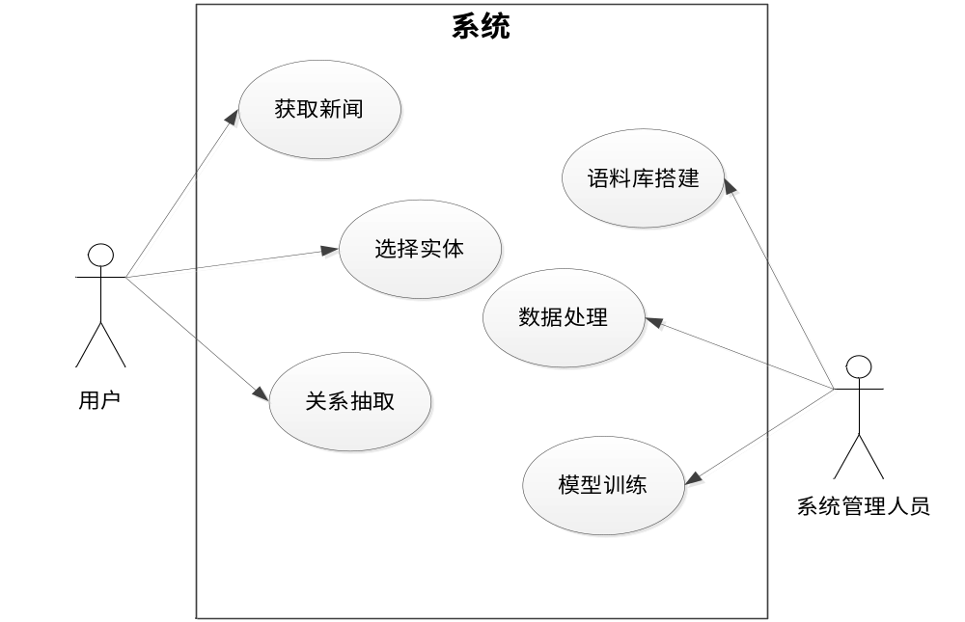
图2-1 系统用例图

系统功能性需求
本系统主要包含两部分，一是模型训练，二是模型的应用。模型训练主要面向的是系统管理人员，管理人员可以使用本系统爬取网上的新闻，用来搭建语料库；针对已经人工标注好的数据进行数据处理，然后使用不同的分类算法进行模型训练。而模型应用则面向的是系统用户，用户可以让系统阅读一篇新闻，并指定实体对，让系统从新闻中抽取出实体之间的关系。

语料库搭建
语料库搭建主要是从网上爬取新闻内容，并对新闻内容加以处理，将处理后的新闻保存到文档中，等待人工标注。主要需求如下2-2表所示。
表2-2 语料库搭建需求分析
功能点 | 需求分析
选择新闻网站 | 搭建语料库需要从比较权威的新闻网站获取新闻，因此需要选择合适的语料获取来源
爬虫 | 在确定了数据来源以后，需要使用爬虫技术来爬取一定数量的新闻
保存新闻语料 | 对爬取到的新闻数据进行处理，并以一定的格式保存到文档中，用以后面的人工标注

（2） 数据处理
数据处理是针对已经标注好的数据进行处理，包括将标注好的实体加入到实体词典中，对数据进行格式处理，以及结巴分词等。主要需求如下2-3表所示。
表2-3 数据处理需求分析
功能点 | 需求分析
获得实体词典 | 从标注好的数据中读取所标注的实体，并构成实体词典
格式处理 | 将数据按照一定的格式进行处理，包括去括号、分句等
结巴分词 | 对语料进行分词，并将分词后的结果保存，等待下一步将其转为数值型特征

（3） 模型训练
模型训练是针对不同分类算法，使用交叉验证的结果进行调参，选择最佳的参数并进行训练。根据不同分类算法的分类效果选择最佳的模型。主要需求如下2-4表所示。
表2-4 模型训练需求分析
功能点 | 需求分析
特征表示和特征选择 | 需要将非数值型特征转为数值型特征，选用向量空间模型来表示，并通过特征选择来降维
模型调参 | 使用交叉验证的手段针对不同的分类算法选择最佳参数
模型训练与选择 | 针对不同分类算法的分类效果，选择最佳分类效果的模型进行训练并保存

（4） 关系抽取
当模型训练完成后，用户可以调用已有的模型，选择所要识别的新闻内容，指定实体对，调用模型预测实体间的关系类别，并将结果加以保存。

系统非功能性需求
系统的非功能性需求如下：
- 可靠性：要保证关系抽取的结果的准确率，使其具有可信度。
- 可扩展：系统要有较高的可扩展性，能够对接命名实体识别系统，完成全套的实体识别和关系抽取任务。
- 易用性：用户界面的设计方面，充分考虑用户的计算机应用习惯和使用水平，使平台界面友好、活泼美观、简洁实用、提示准确、易学易用。须统一的维护界面或者工具以利于维护。
- 实用性与先进性相结合：系统在功能设计上以实用性为前提，突出系统功能上的实用性和有效性；在技术方面以先进性为前提，通过先进的体系结构和开发技术确保平台的开发质量，以支持平台的可靠运行和可持续发展。

本章小结
本章主要对面向金融领域的实体关系进行定义，分析了系统功能性需求和非功能性需求。实体关系定义方面定义了金融领域实体的六大类关系，系统功能性需求针对模型训练过程和关系抽取过程的功能需求进行了分析，非功能性需求则定义了可靠性、可扩展性和易用性等非功能性需求。

系统设计

系统总体设计方案
系统总体设计方案给出了软件体系架构和系统的功能结构图，以及系统两大模块之间的流程交互。

软件体系结构
本系统在特定的金融网站上采集数据，搭建语料库并进行人工标注。在标注完成后，选定分类算法进行训练，训练完完成后即可使用该模型来对新来的文本进行实体关系抽取，文本的来源可以使微信、股吧、公告和新闻网站等。将关系抽取的结果进行保存，以服务于其他应用。软件体系结构图见下图3-1。

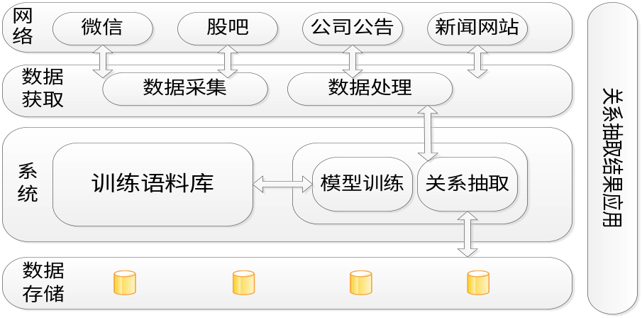
图3-1 软件体系结构图

系统功能结构图
本系统主要包括模型训练和关系抽取两个方面，关系抽取是在模型训练完成的基础上，利用已经训练好的模型来对实体关系进行抽取。模型训练模块和关系抽取模块又可以根据其处理的流程，细分为一些具体的小模块。系统结构图如图3-2所示。
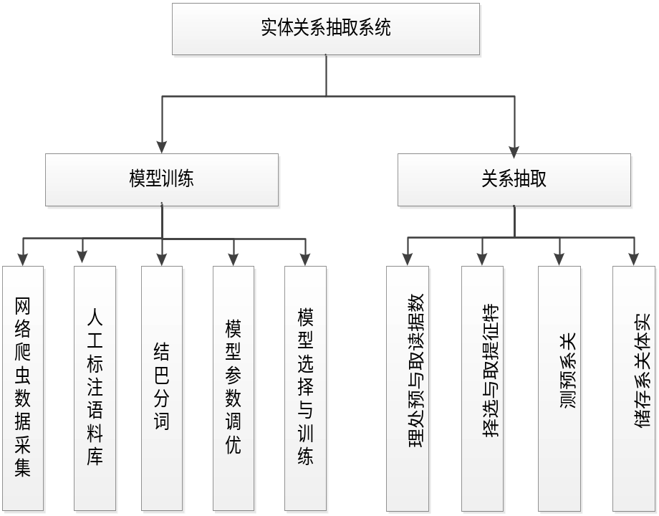
图3-2 实体关系抽取系统功能结构图
关系抽取是在模型训练完成的基础上进行的，关系抽取调用的是已经训练好的模型。在将训练集中的数据表示成为分类算法可以理解的特征向量形式以后，利用训练数据来训练出一个文本分类器，最后利用该文本分类器来进行关系抽取的任务。文本分类器就是一个映射模型，将输入的文本映射到某一个类别上，下图3-3展示了这个映射过程。
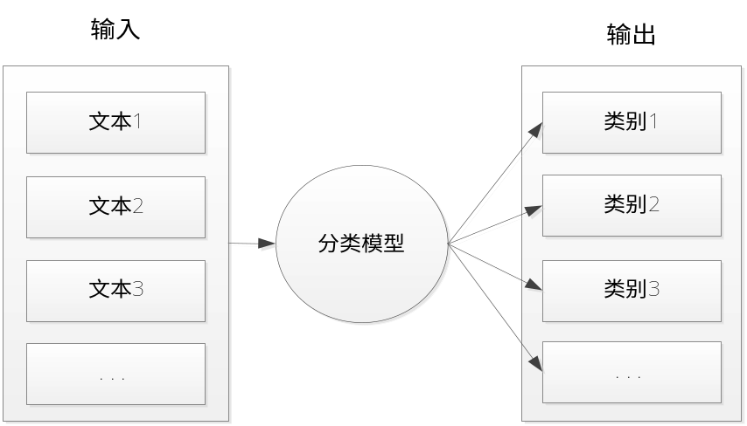
图3-3 文本分类过程图

系统实现流程
面向金融领域的实体关系抽取系统主要包含两部分，模型训练和关系抽取，关系抽取是应用模型训练完成后保存的模型来进行关系抽取活动的。下图3-4展示了这两个部分的实现流程以及之间的交互关系。从图可以看出，两部分的实现流程基本一致。
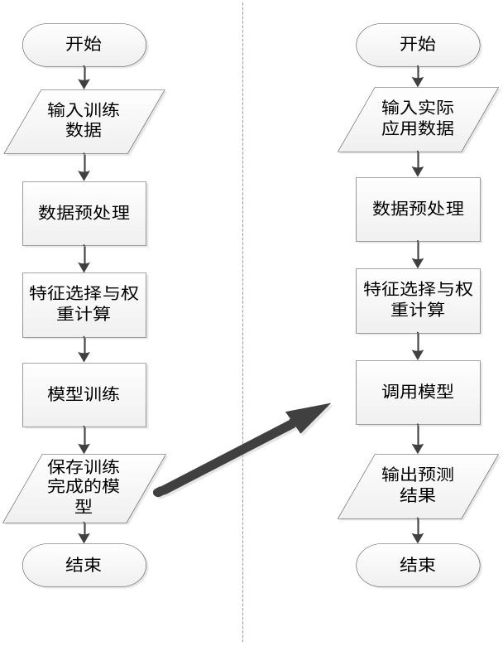
图3-4 模型训练和关系应用流程图

系统存储数据结构设计
本系统拟采用三元组的形式来对实体对和抽取的实体对之间的关系来进行存储，格式为：（实体一，关系，实体二）。将三元组写入文本中，以文本的形式进行存储。举例，针对“大众点评与美团网合并，王兴张涛担任联席CEO”这条文本信息，首先可以进行实体识别，识别出机构名“大众点评”和“美团”，然后进一步进行关系会抽取“合并”，我们可以将其以结构化的形式进行存储，比如（大众点评，合并，美团）这样的三元组形式。

本章小结
本章给出了系统的总体设计方案，包括系统的软件体系结构，系统的功能结构图。阐明了系统在进行关系抽取的实质是文本分类，并分析了文本分类的过程。此外，针对系统存储数据结构设计给出了说明。

系统实现

模型训练
这部分主要描述模型训练模块的实现过程和内容。要对模型进行训练，首先需要获得训练语料，本系统的训练语料主要是从新浪财经网站上获取的，通过爬虫技术来获得新闻语料，并进行人工标注。标注完成后，需要对标注过的 数据进行预处理，例如结巴分词等。最后将数据表示成机器学习算法能够理解的形式，并使用特征选择的方法进行降维，加大分类器的训练速度和降低训练成本。最后使用算法器。使用该分类算法训练模型，并将模型保存。下图4-1展示的是模型训练的总体流程图。
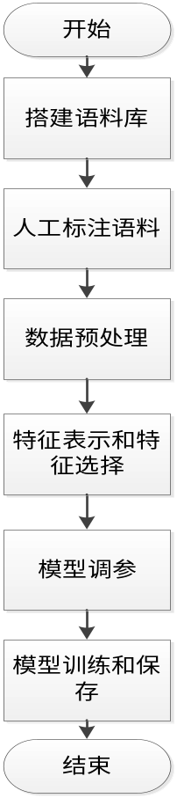
图4-1 模型训练流程图

网络爬虫数据采集
本系统是面向金融领域的实体关系抽取，因此首先需要获得金融领域的新闻。新浪财经是国内比较权威的金融新闻网站，本系统选择它作为数据的来源。
（1）要获得大量的新闻，首先需要获得这些新闻的链接，使用程序自动地跳转页面来爬取大量的新闻链接，通过观察不同新闻链接页面的网址，具有如下的特征：
http://roll.finance.sina.com.cn/finance/zq1/ssgs/index_1.shtml
http://roll.finance.sina.com.cn/finance/zq1/ssgs/index_2.shtml
http://roll.finance.sina.com.cn/finance/zq1/ssgs/index_3.shtml
不同页面之间，网址仅仅是index_X处的X递增变化，这就方便于程序自动跳转页面，来下载不同页面中的新闻链接。通过浏览新闻链接页面的HTML页面，发现具有如下特点：
<ul class="list_009">
<li><a href="http://finance.sina.com.cn/stock/s/2018-03-21/doc-ifyskeue3935395.shtml" target="_blank">掌阅科技两涨停后提示风险：市盈率高 行业竞争激烈</a><span>(03月21日 21:11)</span></li>
<li><a href="http://finance.sina.com.cn/stock/hyyj/2018-03-21/doc-ifysnmps1968453.shtml" target="_blank">医药板块逐渐升温 行业创新或将引领市场</a><span>(03月21日 20:58)</span></li>
</ul>
发现新闻的链接都是存在于HTML元素中的无序列表标签中，通过使用XPath路径寻址方式，来获得新闻的标题和新闻的链接。将这些新闻链接保存到Excel文档中，方便日后顺序访问新闻内容。获取新闻链接的关键代码如下：
href = selector.xpath('//ul[@class="list_009"]/li/a/@href')
（2）有了新闻的链接，就可以爬取新闻的内容了。但是整篇新闻的内容并不是我们都需要的，我们只需要摘取其中的关键部分，所谓关键部分是指那些总结的内容或者是概要的内容，最能反映这篇新闻的主要内容。通过观察页面的HTML，发现具有如下特点：
<meta name="description" content="新浪财经讯12月18日消息，永辉超市已涨停板开盘，但随后不久被巨量砸开跌停，截至发稿，成交额超16亿。此前永辉超市公告称将转让5%股份于腾讯，并大股东张轩松、张轩宁计划未来12个月内继续减持0到1.7亿股永辉超市股份。" />
<meta> 元素可提供有关页面的元信息（meta-information），比如针对搜索引擎和更新频度的描述和关键词，在此处的meta元素下，提供的是新闻的概要信息（description），因此爬取此标签下的属性content中的内容即可符合要求。代码如下：
content = selector_1.xpath('//meta[@name="description"]/@content')
- 本系统爬虫进行过好几次，原因是爬取的数据中，有许多不符合标注的要求，为了使数据量达到一定的要求，本系统进行了数次的爬虫来获取标注的数据。爬虫获得待标注数据的整个流程图如图4-2所示：
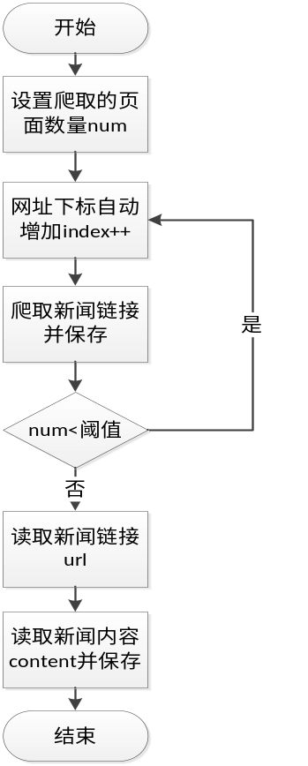
图4-2 爬虫的流程图
- 爬取的总新闻条数达到了8000条左右，最终实际有效的新闻条数为1313条，其中各类别的新闻数量如下表4-1所示：
表4-1 实体关系类别新闻条数统计表
关系类别 | 新闻条数
买卖 | 355
合作 | 167
合并 | 41
股票 | 264
角色 | 345
从属 | 141
总计 | 1313

人工标注语料库
通过爬虫技术，我们从权威的财经网站上获得了新闻语料，通过一定的格式处理，将其保存到Excel文档中。我们所采取的标注规则是标注新闻中出现的实体对和其具体关系，部门标注数据如下图4-3所示。

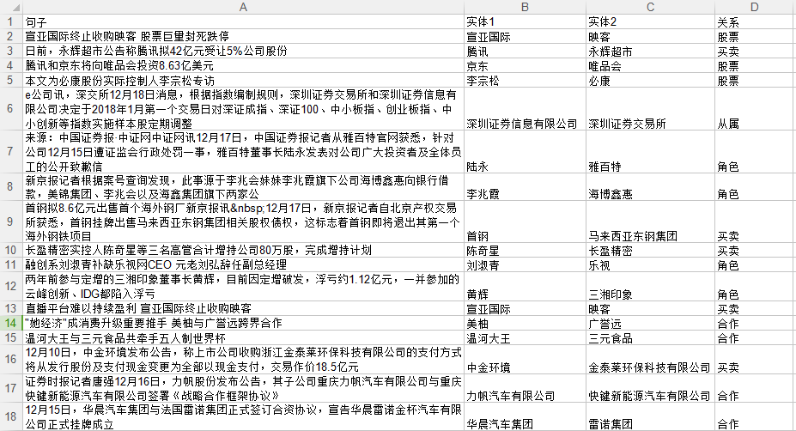
图4-3 部门标注数据图

结巴分词
这一部分主要是对标注好的数据进行分词，以便后面的特征提取，其大致的处理流程如图4-4所示。
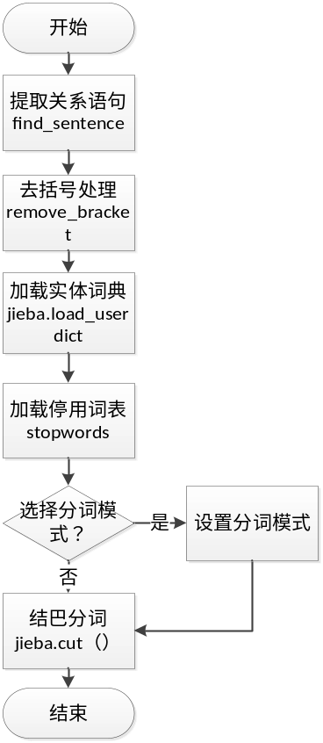
图4-4 结巴分词程序流程图
4.1.3.1 标注数据预处理
爬虫所爬取的新闻内容，可能有很多句话，因此我们首先需要根据标注的实体对，找到描述实体对关系的语句，然后将这条语句抽取出来并保存。首先需要根据标点符号，主要是包括“。”，“！”，“？”，“；”等对语句进行划分。
在标注数据的过程中发现，语句种可能存在括号，情况如下：“小商品城12月12日晚公告称，公司控股子公司浙江义乌中国小商品城贸易有限责任公司（简称“贸易公司”）发生信用证逾期情况，业务经办人目前处于离境失联状态。”在这条语句种，括号中的内容对关系抽取是没有帮助的，因此我们并不需要括号以及括号内的内容，我们需要过滤掉语句种的括号以里面的内容。
4.1.3.2 分词处理
数据预处理完成后，需要根据结巴分词的过程完成以下任务。
（1）定义个人词典
结巴本身带有分词的词典，但是我们还需要定义个人词典，防止在分词过程中，把公司名或者是机构名切分了。词典内的词语主要是标注过程中产生的实体，且词语不产生重复。词典的形式如下图4-5所示：
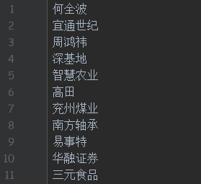
图4-5 实体词典截图
（2）过滤停用词
过滤停用词的目的是因为这些停用词没有什么实际含义，比如常见的“的”、“在”之类的词，这些词对于分类器分类没有任何帮助效果，反而会加大特征向量的维度，因此过滤停用词是十分有必要的。我从网上下载了一个较为实用的停用词表，实用这个停用词表来过滤停用词。
（3）分词
结巴分词有三种模式，我们使用精确模型进行分词，三种模式的适用情况如下所示：
- 精确模式，试图将句子最精确地切开，适合文本分析；
- 全模式，把句子中所有的可以成词的词语都扫描出来, 速度非常快，但是不能解决歧义；
- 搜索引擎模式，在精确模式的基础上，对长词再次切分，提高召回率，适合用于搜索引擎分词。

模型参数调优
4.1.4.1 特征权重计算
在进行模型训练前，我们必须将非数值型的数据转为数值型的特征向量，即特征提取。在开题时，本系统拟采用词向量来作为特征向量，经过实践决定不使用词向量。不采用词向量来进行特征提取，原因是在实现过程中发现，词向量的训练需要大量的语料，这样训练出来的词向量的效果比较好，这就需要收集大量的金融领域的新闻，耗时耗力，而且词向量的训练本身对训练环境有较大的要求，训练时间也比较长，因此这里采用目前使用最多的几种权重计算方法，包括词频函数和TF-IDF函数等。
（1）词频权重：词频权重表示某特征项在该文本中出现的次数。文本中出现某个特征项的次数越多，表示该特征项就越重要，计算公式为：
W_{td}=tf_{td} （4-1）
其中，W_{td}表示特征项t出现在文本d中的次数，即特征项t的权重。
（2）TF-IDF权重：TF-IDF权重被广泛用于文本分类中进行特征权重计算，主要思想是如果某特征项在一个文本中出现的词频高，并且在其它文本中很少出现，则认为此特征项具有很好的类别区分能力，适合用来分类。TF-IDF的计算方法是根据与文本中的某个特征项的词频成正比，与文本集中包含该特征项的文本数的比重成反比来确定该特征项的权重大小。其计算公式如下：
W_{td}=tf_{td} × idf_{t}=tf_{td} × 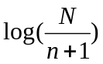 （4-2）
其中W_{td}表示特征项t在文本d中的权重，tf_{td}表示特征项t在文本中d出现的次数，N表示文本的数量，n表示出现特征项t的文本数量，这里+1是为了防止t为0的情况出现。
在实践中发现，实体名称在关系提取中没有任何作用，即“美团与大众点评合并”这句新闻中，真正起作用的是“合并”这个特征，“美团”、“大众点评”只是代表两个实体，加入特征向量中不但不起作用，反而增大了特征向量的维度。因此在特征提取中，将实体名过滤掉可以有效地降低特征向量的维度。同时，为了体现实体的位置信息，按照实体的位置，将文本切分成三个部分。使用Python的正则表达式re模块，以实体对为分割点，将新闻语句划分为三部分，分别是Sentence_left（实体1左边的内容），Sentence_middle（实体1和实体2之间的内容），Sentence_right（实体2右边的内容），具体算法如下：
corpus = 训练语料；
entity = 每一条训练语料对应的实体对;
corpus_left,corpus_middle,corpus_right;
for index in len(corpus):
entity1,entity2 = entity[index];
line = corpus[index];
contents = re.split(line,entity1|entity2);
corpus_left.append(contents[0]);
corpus_middle.append(contents[1]);
corpus_right.append(contents[2]);
然后对corpus_left,corpus_middle,corpus_right分别进行特征提取，得到feature_left,feature_middle,feature_right;
Feature = feature_left + feature_middle + feature_right;
最终得到的特征向量就是Feature。
4.1.4.2 特征选择
“数据决定了机器学习的上限，而算法只是尽可能逼近这个上限”，这里的数据指的就是经过特征工程得到的数据。特征工程指的是把原始数据转变为模型的训练数据的过程，它的目的就是获取更好的训练数据特征，使得机器学习模型逼近这个上限。因此，这些算法在进行调参的过程中都会涉及到选择最适合本算法的特征向量的维度，即特征选择。不同特征向量的维度会使分类器的分类效果有很大的不同，所以选择一个最优的特征向量的维度对于分类算法性能的提升有很大的作用。这就要求这些分类器在训练的过程中必须涉及到特征向量维度的调整适配过程。
本系统所选择的特征选择的方法是卡方检验，卡方检验的思想就是通过观察实际值与理论值的偏差来确定理论的正确与否。具体做法是常常先假设两个变量确实是独立的，然后观察实际值（观察值）与理论值（这个理论值是指“如果两者确实独立”的情况下应该有的值）的偏差程度，如果偏差足够小，我们就认为误差自然样本误差，两者确确实实是独立的，此时就接受原假设；如果偏差大到一定程度，使得这样的误差不太可能是偶然产生或者测量不精确所致，我们就认为两者实际上是相关的，即否定原假设。偏差程度的计算公式如下：
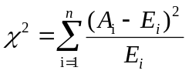 （4-3）
其中，A是实际值，E是理论值。在文本分类的特征选择阶段，一般使用“词t与类别c不相关”来做原假设，计算出的开方值越大，说明对原假设的偏离越大，我们越倾向于认为词t与类比c是相关的。选择的过程为每个词计算它与类别c的开方值，从大到小排个序，取前k个就即可。最终计算出来的的计算公式为：
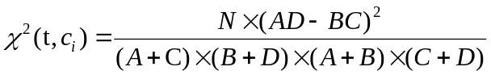 （4-4）
其中A表示包含特征项t又属于类别c_{i}的文本数，B表示包含特征项t却不属于类别c_{i}的文本数，C表示不包含特征项t但属于类别c_{i}的文本数，D表示不包含特征项t又不属于类别c_{i}的文本数。N表示总的文本数，A+B+C+D=N。因为N，A+C，B+D是常数，所以公式可以简化为：
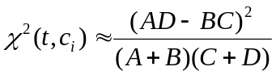 （4-5）
卡方检验通过计算特征项与目标类别的关联程度，考虑到特征项在目标类别的文本中是否出现，但忽略了该特征项在文本中出现的词频数，从而导致该方法对低频词有所偏袒。因为本系统进行关系抽取的对象是句子，在句子中某个词语的出现频率不会太高，因此卡方检验比较是用于本系统的特征选择中，这是本系统选择该特征选择方式的一个因素。
4.1.4.3 模型调参
为了能够找到效果最佳的分类器来用于关系抽取，本系统选择了多种分类算法来进行训练，主要涉及到的分类算法有五种，分别是K近邻法、多层感知器、朴素贝叶斯法、支持向量机和随机森林。为了选择最佳的参数值，分类器需要根据交叉验证的结果来选择最佳的参数，模型调参的大致流程如图4-6所示。
对于分类器的性能评测，我们采用信息检索中的评测方法，采用F-Score对分类器的分类效果进行评测。F-Score的数学公式如下：
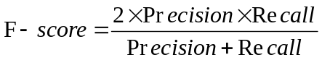 （4-6）
其中Precision是准确率，Recall是召回率，他们的定义如下：
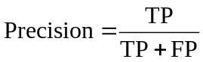 （4-7）
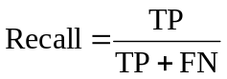 （4-8）
TP：预测为正，实际为正
TN：预测为负，实际为负
FP：预测为正，实际为负
FN：预测为负，实际为正
交叉验证的算法伪代码如下：
假设数据集中的实例个数为m
将数据集随机分成k个，每个小数据集的大小为m/k，记为S₁,S₂,S₃…S_{k}
For i=1 to k
选择S_{i}作为测试集，其他k-1个作为训练集
训练分类器，计算Precision和Recall
计算F-Score
求F-Score的平均值。
在交叉验证时，采用10折交叉验证，即将数据随机平均地分成十份，每次选择一份作为测试数据，其余的作为训练数据，最后采用F值作为评估标准。对于多分类的关系抽取问题，我们最终采用加权的方式计算平均值来得到F值，根据样本的分布，加权平均的F值的计算公式如下：
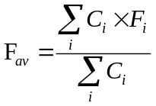 （4-9）
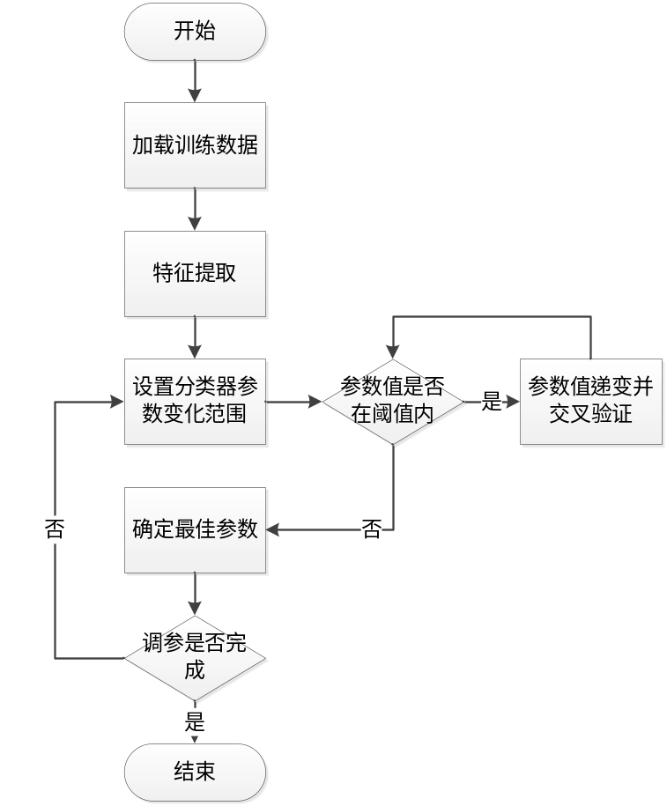
图4-6 模型调参流程图
（1）K近邻法
K近邻算法简单、直观：给定一个训练数据集，对新的输入实例，在训练数据集中找到与该实例最邻近的K个实例，这K个实例的多数属于某个类，就把该输入实例分为这个类。因此，K近邻法不具有显式的学习过程，实际上是利用训练数据集对特征向量空间进行划分，并作为其分类的模型。
K近邻法主要要调节的参数有两个，一是K值的取值大小，而是特征向量的维度大小。在应用中K值的取值一般较小，使用交叉验证K值的取值，以F值为衡量标准，F值随K的变化情况如图2-5所示，表4-2给出了不同K值下，Precision（准确率）、Recall（召回率）、F值的值。
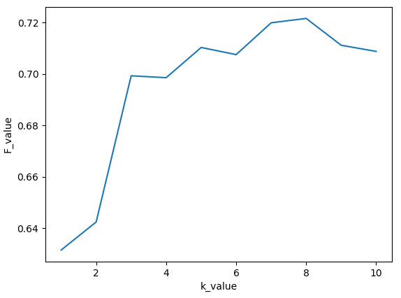
图4-7 K近邻法调参图
从图2-5可以看出，当K=8时，F值达到了最高点。
表4-2 K近邻法调参表
K值 | Precision | Recall | F_value
2 | 0.69508387166236 | 0.62478891841636 | 0.64246450505443
4 | 0.76848731587506 | 0.68129982762335 | 0.69852931637184
6 | 0.76501054640776 | 0.69168528094998 | 0.70750387467623
8 | 0.77907558486167 | 0.70244714980009 | 0.72156099575701
10 | 0.77373139143673 | 0.68923280922055 | 0.70874228448536

（2）多层感知器
多层感知器模型（MLP）是一个有监督的学习算法，通过在训练集上进行训练，可以学到分类函数 ，其中m是输入的维度o是输出的维度。给定一组特征X = {x_1，x_2，...，x_m}和一个目标y，它可以学习一个非线性函数逼近器，用于分类或回归。与逻辑回归不同的是，在输入层和输出层之间，可以存在一个或多个非线性层，称为隐藏层。
多层感知器主要涉及到的参数是隐藏层的节点数，以及隐藏层的层数，隐藏层数目和隐藏层节点数都会增大模型训练的计算量，调优的目的是使感知器的关系抽取效果最佳。关于隐藏层大小的经验法则是在输入层和输出层之间，为了计算隐藏层大小我们使用一个一般法则：（输入大小+输出大小）*2/3。多层感知器调参图如图4-8所示。
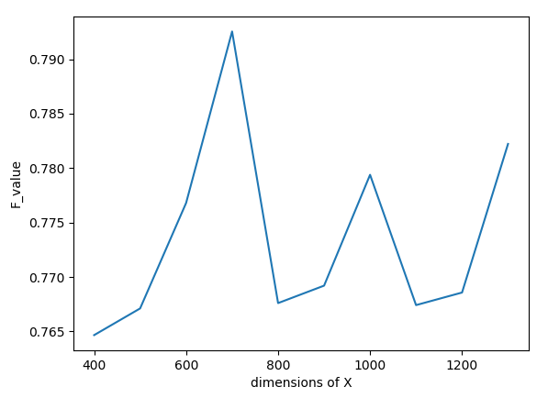
图4-8 多层感知器调参图
通过对结果的分析，最终确定感知器的隐藏层数目为两层，特征向量维度为700维，隐藏层节点数为470个，F值最大为0.7926。现给出不同特征向量维度时Precision（准确率）、Recall（召回率）、F值的具体值，见表4-3。
表4-3 多层感知器调参表
特征向量维度 | Precision | Recall | F_value
400 | 0.79982386656455 | 0.75602872345519 | 0.76465677475052
600 | 0.81584582910479 | 0.76334686011156 | 0.77679753403446
700 | 0.84141419469719 | 0.77580290307006 | 0.79255477236913
800 | 0.80439840352548 | 0.75631190795406 | 0.76759794804221
1000 | 0.81721897156773 | 0.76488710726455 | 0.77938729889360

（3）朴素贝叶斯法
朴素贝叶斯法是基于贝叶斯定理与特征条件独立假设的分类方法。对于给定的训练数据集，首先基于特征条件独立假设学习输入/输出的联合概率分布；然后基于此模型，对给定的输入x，利用贝叶斯定理求出后验概率最大的输出y，朴素贝叶斯法实现简单，学习和预测效率很高。
朴素贝叶斯分类器有两种分类模型，这里使用多项式模型。其调参的参数主要是特征向量的维度，选择合适的维度以达到最佳的关系抽取效果，调参的变化如图4-9所示。
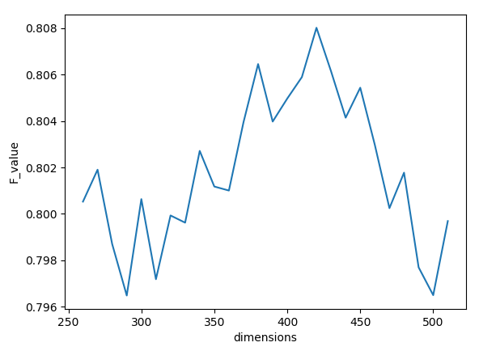
图4-9 朴素贝叶斯法调参图
通过对结果的分析，最终确定特征向量的维度为420维，F值最大为0.8080。现给出不同特征向量维度时Precision、Recall、F值的具体值，见表4-4。
表4-4 朴素贝叶斯法调参表
特征向量维度 | Precision | Recall | F_value
300 | 0.8349492506701 | 0.7906069992099 | 0.8006347055410
350 | 0.8354093927700 | 0.7912290165353 | 0.8011776292492
400 | 0.8376446059860 | 0.7956385866312 | 0.8049720382543
420 | 0.8402232338979 | 0.7990014873470 | 0.8080215035775
450 | 0.8400970906160 | 0.7948348206804 | 0.8054377403327

（4）支持向量机
支持向量机是一种二类分类模型，它的基本模型是定义在特征空间上的间隔最大的线性分类器；支持向量机还包括核技巧，这使它成为实质上的非线性分类器。在解决多分类问题时，支持向量机的策略是“一对一”或者是“一对多”。同时通过交叉验证可知使用线性核函数的效果优于其他核函数，这里使用“一对多”的多分类策略，可以减低计算的复杂度，在确定了这些参数以后，下面给出F值随特征向量维度的变化情况，见图4-10：
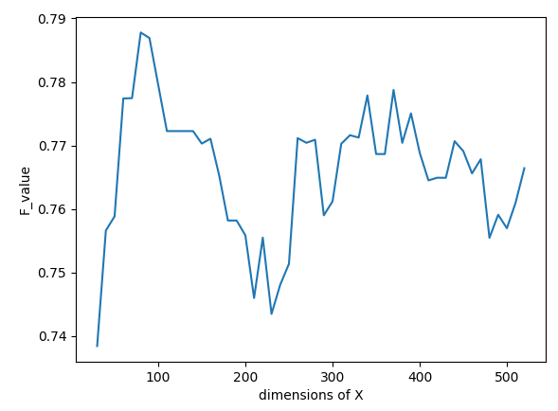
图4-10 SVM调参图
通过对结果的分析，最终确定特征向量的维度为80维，F值最大为 0.7878。现给出不同特征向量维度时Precision、Recall、F值的具体值，见表4-5。
表4-5 SVM调参表
特征向量维度 | Precision | Recall | F_value
80 | 0.8268676827996 | 0.7693906764985 | 0.7877899326828
200 | 0.7874376011521 | 0.7420398650913 | 0.7558588775296
300 | 0.7797468512664 | 0.7552491480922 | 0.7611976881100
400 | 0.7863821593159 | 0.7621700004788 | 0.7688680862363
500 | 0.7887399359107 | 0.7464358236171 | 0.7569737074827

（5）随机森林
随机森林采用了集成的思想，使用多棵决策树对样本进行训练，并以决策树中预测的类型的众数作为输出的类别。随机森林主要需要确定的参数是决策树的数量，通常情况下，决策树的个数越多越好，但是越耗计算，而且在超过一定的数目后，分类器的分类效果的改善并不会很大，因此找到这个临界值即可，其参数调优结果如下图4-11所示：
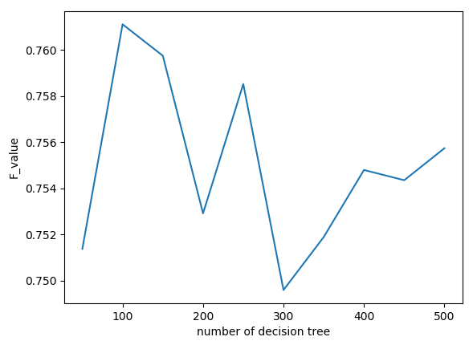
图4-11 随机森林调参图
通过对结果的分析，最终确定决策树的数目为100，这里设置的特征向量的维度为400，F值最大为0.7678。现给出不同决策树数目时时Precision、Recall、F值的具体值，见表4-6。
表4-6 随机森林调参表
决策树数目 | Precision | Recall | F_value
100 | 0.82100353460979 | 0.73818853894834 | 0.75934867664176
200 | 0.81159329016144 | 0.73775999644872 | 0.75789764009094
300 | 0.81621182182966 | 0.73446427075103 | 0.75539357723066
400 | 0.81649771249852 | 0.74542640774258 | 0.76342932442064
500 | 0.81007524664883 | 0.72869944915288 | 0.74730794659435

4.1.5 模型选择与训练
根据上一部分的调参结果，针对不同的分类器选择最佳的参数，再利用训练数据对分类器进行训练，并将训练好的分类器进行保存，各模型的参数以及最优结果如下表所示：见表4-7

表4-7 不同分类算法的关系抽取效果表
分类算法 | 特征向量维度 | Precision | Recall | F值 | 其他参数
K近邻法 | 60 | 0.77907558486167 | 0.70244714980009 | 0.72156099575701 | K=8
多层感知器 | 700 | 0.84141419469719 | 0.77580290307006 | 0.79255477236913 | 两层隐藏层
朴素贝叶斯 | 420 | 0.8402232338979 | 0.7990014873470 | 0.8080215035775 | 多项式贝叶斯
SVM | 80 | 0.8268676827996 | 0.7693906764985 | 0.7877899326828 | 线性核函数
随机森林 | 400 | 0.82100353460979 | 0.73818853894834 | 0.75934867664176 | 决策树为100棵

关系抽取
通过对模型进行调参，我们已经确定了各个模型的最佳参数，就可以对模型进行训练。最终本系统采用SVM分类器作为关系抽取的模型，选择SVM分类的原因是SVM分类器的分类效果在五种分类算法中处于上游，而且经过一系列测试，发现SVM分类器的分类效果比较稳定且正确率比较高。在SVM分类器模型训练完成后，关系抽取的任务就很容易完成了，关系抽取的活动图如下图4-12所示。
对于抽取的结果，本系统采用三元组的形式来对实体对和抽取的实体对之间的关系来进行存储，格式为：（实体一，实体二，关系）。将三元组写入文本中，以文本的形式进行存储。举例，针对“大众点评与美团网合并，王兴张涛担任联席CEO”这条文本信息，首先可以进行实体识别，识别出机构名“大众点评”和“美团”，然后进一步进行关系会抽取“合并”，我们可以将其以结构化的形式进行存储，比如（大众点评，美团，合并）这样的三元组形式。
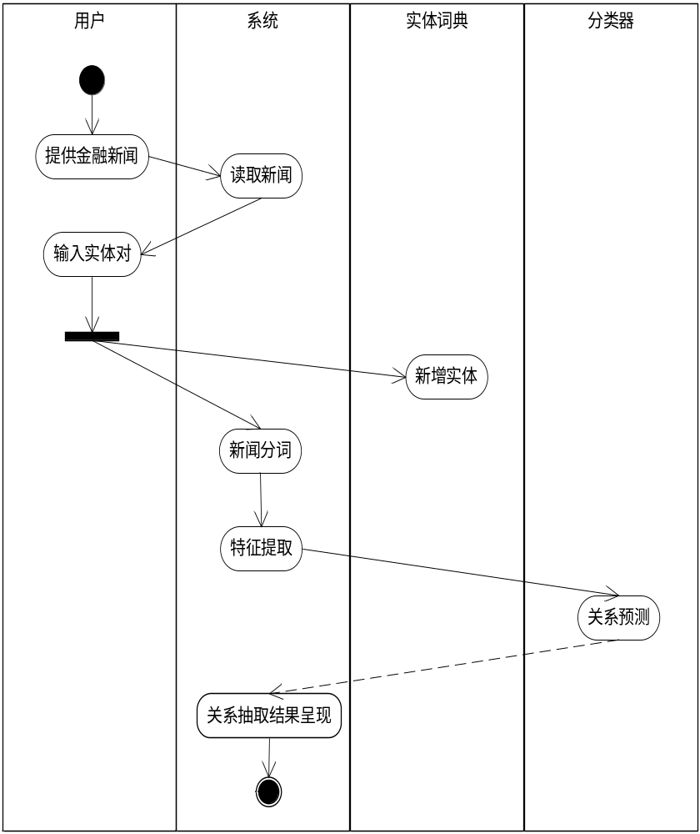
图4-12 关系抽取活动图
关系抽取活动的功能已经实现。当进行关系抽取时，用户首先选择是打开新闻语料文件，还是手动输入新闻，同时选择要进行关系抽取的实体对。系统在确定实体对以后，找出实体对所在的关系语句，按照一系列处理流程，包括：更新实体词典，对数据进行预处理，结巴分词，特征提取，根据分类器进行特征选择，然后调用已经训练好的分类器对关系语句进行预测，抽取出实体对之间的关系。下图4-13显示的是关系抽取时的效果图。
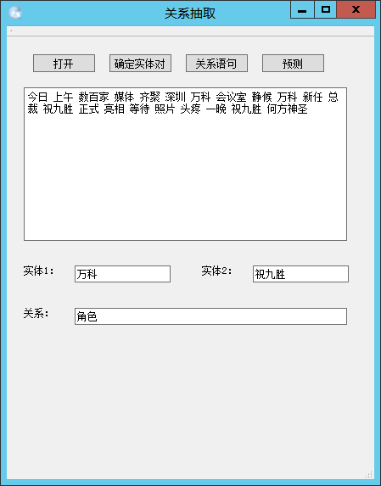
图4-13 关系抽取效果图

本章小结
本章给出了系统实现过程的关键技术和实现内容。本章根据系统功能结构图给出的两大模块，模型训练和关系抽取，针对这两大模块分析了实现过程中涉及到的关键技术和所做的工作。模型训练部分主要阐述了爬虫、人工标注、结巴分词、模型调参、模型选择和训练的内容。在关系抽取部分则是阐明了系统最终使用的分类算法是SVM，并给出了训练好的模型在进行关系抽取活动时的活动图，以及关系抽取效果的展示。

系统测试与性能分析

关系类别测试
本节主要的测试内容是系统能否抽取出每一类别的关系。因此，系统将随机抽取出每一类别的相关新闻进行测试。
- 买卖关系
买卖关系选取的新闻内容是：“新浪财经讯 2月2日消息，山西汾酒(53.860, -0.24, -0.44%)公告称，控股股东汾酒集团公司拟向华润集团附属公司转让公司股份，转让比例占公司总股本11.45%左右，目前尚未签订股权转让协议，股票复牌。”
这条新闻内容涉及到的实体是“新浪财经”、“山西汾酒”、“汾酒集团公司”、“华润集团附属公司”，因为我们要测试的是买卖关系，这里涉及到买卖关系的两个实体是“汾酒集团公司”和“华润集团附属公司”，当我们让系统读取了新闻内容，指定了实体对以后，系统的关系抽取结果如图5-1所示。
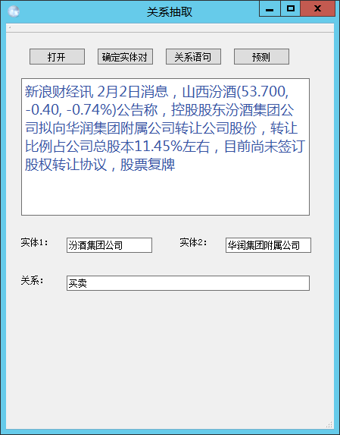
图5-1 买卖关系抽取结果图
（2）合并关系
合并关系选取的新闻内容是：“大众点评网与美团网今天宣布合并成立新公司，人员架构保持不变，并将保留各自的品牌和业务独立运营，业界估算新公司估值将超过150亿美元。”
这条新闻内容涉及到的实体有“大众点评网”和“美团网”，显然这条新闻描述的是这两个公司的合并关系，系统的运行效果如图5-2所示。
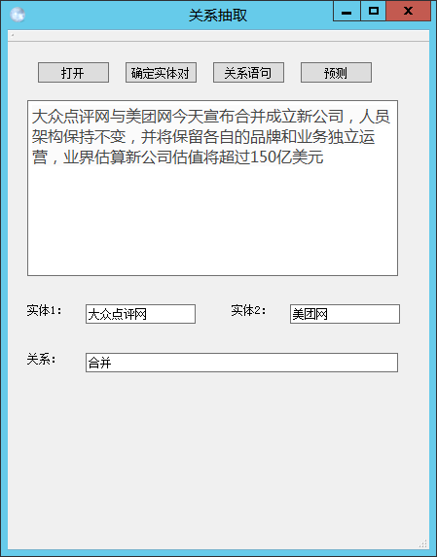
图5-2 合并关系抽取结果图
- 合作关系
合作关系选取的新闻内容是：“新浪财经讯 2月2日消息，步步高(14.870, -0.15, -1.00%)晚间公告称，与深圳市腾讯计算机系统有限公司签署《战略合作框架协议》。公司和腾讯以共同发展“智慧零售”为愿景，一致同意建立长期战略合作伙伴关系，双方将在构建新能力、构筑“数字化”运营体系、最终营造新生态等领域开展深入合作，实现零售行业的价值链重塑。公司仍有其他重大战略合作协议事项需进一步商讨。股票继续停牌。”
这条新闻涉及到的实体有“新浪财经”、“步步高”、“深圳市腾讯计算机系统有限公司”。当我们指定了“步步高”和“深圳市腾讯计算机系统有限公司”这对实体以后，显然这条新闻描述的是合作的关系，系统的运行结果如图5-3所示。图5-3所显示的新闻内容是经过分句后的结果，当指定了实体对以后，其他新闻内容对关系抽取并没有作用，只需要选取出描述实体对关系的语句即可，因此系统会对新闻进行分句，选择实体对所在的语句进行关系抽取，剔除掉了其他语句，从而降低了特征向量的维度。

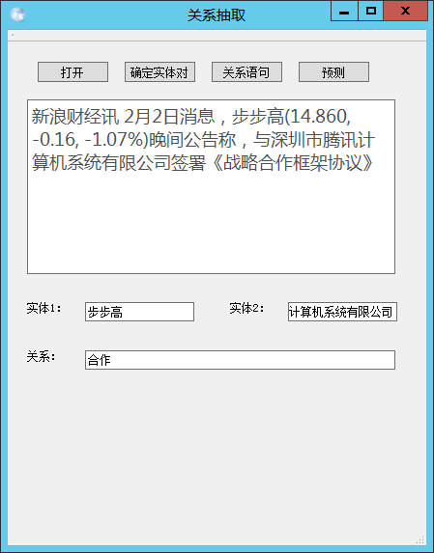
图5-3 合作关系抽取结果图
- 从属关系
从属关系选取的新闻内容是：“就在一周前，市场曾传出消息，中国平安旗下多家子公司有望在2018年相继登陆香港市场，上市名单包括陆金所、平安好医生、金融壹账通、平安医疗健康这四家子公司。对此，1月18日，中国平安发布澄清公告称，集团一直以来积极发展创新科技支持主营业务的发展。同时，结合集团科技战略转型的需要，包括并不限于在未来合适的时机，将部分科技业务对外进行各种方式的融资，以实现股东价值的最大化。”
在这条新闻中，涉及到的实体有“中国平安”、“陆金所”、“平安好医生”、“金融壹账通”、“平安医疗健康”。这里选择的实体对是“平安医疗健康”和“中国平安”，根据文中的描述内容，我们知道“平安医疗健康”是“中国平安”的子公司，因此是从属关系，系统的运行结果如图5-4所示。同样，因为描述实体关系的语句是“就在一周前，市场曾传出消息，中国平安旗下多家子公司有望在2018年相继登陆香港市场，上市名单包括陆金所、平安好医生、金融壹账通、平安医疗健康这四家子公司”这一条语句，因此下一条句子将被系统自动剔除。

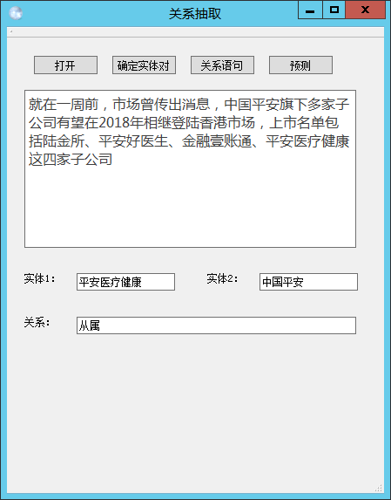
图5-4 从属关系抽取结果图
- 角色关系
角色关系选取的新闻内容是：“网宿科技副总裁李东在接受《证券日报》记者专访时表示，‘早在2016年年底我们就提出，CDN未来的方向是边缘计算，并战略性投入这一领域。目前网宿正在构建一张强大的边缘计算网络，重构及优化现有的网络构架，让整个网络更加灵活、智能。网宿会逐步开放边缘计算服务，一方面推出边缘微服务；另一方面推出基于边缘平台的IaaS及PaaS服务，不断开放边缘平台的存储、传输、安全、计算能力及资源，以承接智能社会的需求。’”
这条新闻内容涉及到的实体有“网宿科技”、“李东”、“证券日报”。我们选择的实体对是“网宿科技”、“李东”，显然根据“网宿科技副总裁李东在接受《证券日报》记者专访时表示，‘早在2016年年底我们就提出，CDN未来的方向是边缘计算，并战略性投入这一领域”这个句子，可以知道“网宿科技”和“李东”是角色关系，系统的抽取结果如图5-5所示。

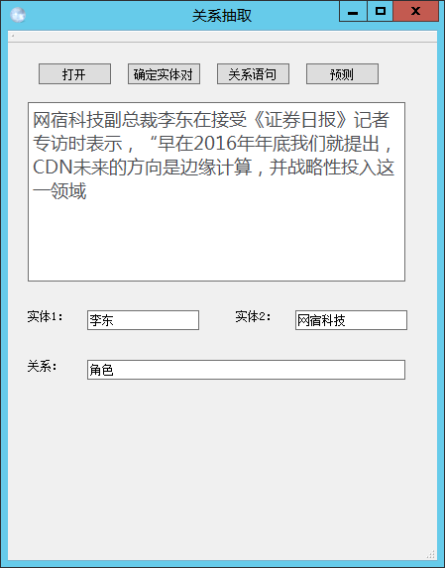
图5-5 角色关系抽取结果图
- 股票关系
股票关系选取的新闻是：“新浪财经讯 2月2日消息，山西汾酒(53.860, -0.24, -0.44%)公告称，控股股东汾酒集团公司拟向华润集团附属公司转让公司股份，转让比例占公司总股本11.45%左右，目前尚未签订股权转让协议，股票复牌。”
这条新闻和描述“买卖”关系的新闻是同一条的，之所以选择同一条新闻的原因是测试系统对多实体语句的关系抽取效果。这条新闻里面涉及到了“新浪财经”、“山西汾酒”、“汾酒集团公司”、“华润集团附属公司”这四个实体，其中“新浪财经”显然和其它实体没有关系，它描述的是新闻出处。而“汾酒集团公司”和“华润集团附属公司”是买卖关系，“汾酒集团公司”作为“山西汾酒”的控股股东，它们之间的关系是股票关系。当我们指定了“汾酒集团公司”和“山西汾酒”这对实体以后，系统的抽取效果如图5-6所示。从系统的关系抽取结果来看，系统在面对多实体的关系语句时，仍然能够正确地区分不同实体对之间的关系，一定程度上证明了系统在关系抽取上的准确率。
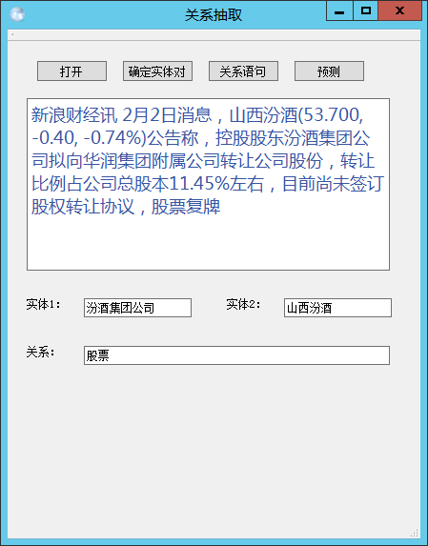
图5-6 股票关系抽取结果图
从测试结果来看，系统能够识别所定义的六大金融领域实体关系类别，接下来将针对系统的精确率、召回率、F值以及运行时间进行测试。

系统性能分析
为了分析系统的运行速度，连续五次调用系统模型处理1000条数据，得到如下表5-1所示的处理时间表。平均下来系统处理1000条数据的时间不到2.80秒，因此系统的运行速度是十分可观的。
表5-1 处理1000条数据系统运行时间表
次数 | 时间/秒
第一次 | 2.76
第二次 | 2.78
第三次 | 2.84
第四次 | 2.80
第五次 | 2.81
随机选取1000条已经标注好的数据，按照文本分类的流程，经过分句、数据预处理、指定实体对、特征表示和特征选择、调用已经训练好的SVM模型进行关系抽取。然后与实体对的实际关系类别进行比对，得出模型在1000条数据上的精确率、召回率、F值以及运行时间。图5-7给出了性能测试时的程序流程图。
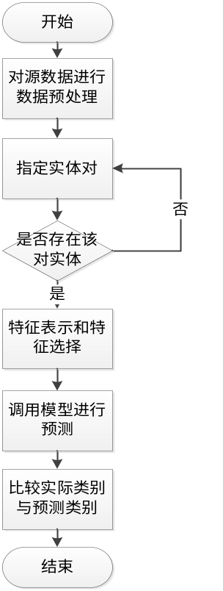
图5-7 系统性能测试程序流程图
图5-8给出了系统性能测试的结果。其中给出了针对每一类别的Precision、Recall和F-score，support表示的是测试中每一类别的新闻数量，最后avg/total给出了系统总体的关系抽取的Precision、Recall和F-score。从运行结果可以分析出，系统的平均Precision、Recall和F值为0.81，较前人研究有了较大的突破。
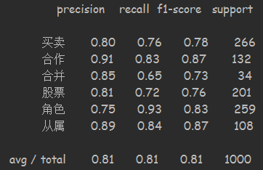
图5-8 系统性能分析结果图

本章小结
本章主要给出了系统的测试内容。首先针对系统的分类类别进行了测试，随后给出了系统的性能测试：处理1000条数据时的精确率、召回率和F值，以及处理的平均时间。

结 论
本系统将关系抽取应用到金融领域，通过对系统的设计与研发，得到以下研究成果和结论。
- 介绍了项目的研发背景，阐明了关系抽取在金融领域的作用，分析了关系抽取的国内外研究现状。关系抽取是金融领域知识图谱构建的基本手段之一。
- 定义了金融领域机构与机构间，人与机构间的关系类别。使用有监督的机器学习的方法进行面向金融领域的实体关系抽取，并分析了其实质是进行文本分类。
- 采用多种分类算法来进行关系抽取，使用交叉验证的手段来调整模型参数，并通过综合比较各分类算法的性能来选出最佳的分类算法和分类模型。
- 详细叙述了从模型训练到关系抽取的整个流程，证明了SVM在文本分类中的良好性能。
本系统还是有些许不足，今后将围绕以下方面进行进一步研究和开发。
（1）本系统主要针对的是新闻语句中存在一对实体时进行抽取，当语句中存在多对实体时，关系抽取的效果并不是那么好，因此今后需要研究多实体情况下实体关系的抽取。
（2）关系抽取是基于实体识别的基础上，因此实体识别的效果如果不是很好的话，实体不能够被正确划分，同样会影响实体抽取的效果。
（3）关系抽取完成后，将实体对与关系以三元组的形式存储，如何有效利用三元组用来构建知识图谱也是一个需要进一步研究的问题。
（4）采用分块词袋模型能够利用到实体的位置信息。另一方面，实体之间的关系存在主从关系，比如某公司是某公司的子公司，那么在三元组中，实体的位置可以体现主从关系。但是在关系预测中，预测出了实体间的关系，但是主从关系体现不明显，因此需要多找一些体现主从关系的语句，用来训练分类器。

参考文献
[1] 车万翔，刘挺，李生.实体关系自动抽取[J].中文信息学报.2005年02期：4- 6
[2] 黄勋，游宏梁，于洋.关系抽取技术研究综述[J].现代图书情报技术.2013年11期：2-5
[3] 孔兵. 中文文本实体关系抽取方法研究[D].哈尔滨：哈尔滨工业大学.2015：33-43
[4] 王晶. 无监督的中文实体关系抽取研究[D].上海：华东师范大学.2012
[5] 王树伟. 面向金融文本的实体识别与关系抽取研究[D].哈尔滨：哈尔滨工业大学.2014
[6] 刘绍毓，李弼程，郭志刚，王 波，陈 刚.实体关系抽取研究综述[J].信息 工程大学学报.2016年05期:2-5
[7] 代六玲，黄河燕，陈肇雄. 中文文本分类中特征抽取方法的比较研究[J].中文信息学报.2004年01期：1-7
[8] Socher R, Pennington J, Huang E H, et al.Semi-supervised recursive autoencoders for predictin sentiment distributions[C]// Conference on Empirical Methods in Natural Language Processing, EMNLP 2011, 27-31 July 2011, John Mcintyre Conference Centre, Edinburgh, Uk, A Meeting of Sigdat, A Special Interest Group of the ACL. DBLP, 2011:151-161.
[9] Lai S, Xu L, Liu K, et al. Recurrent convolutional neural networks for text classification[C].national conference on artificial intelligence, 2015: 2267-2273.
[10] Zeng D, Liu K, Chen Y, et al. Distant Supervision for Relation Extraction via Piecewise Convolutional Neural Networks[C]// Conference on Empirical Methods in Natural Language Processing. 2015:1753-1762.
[11] 陈立玮，冯岩松，赵东岩. 基于弱监督学习的海量网络数据关系抽取[J].计算机研究与发展.2013年09期：2-6
[12] 段旭磊，张仰森，孙祎卓.微博文本的句向量表示及相似度计算方法研究[J].计算机工程.2017年05期：1-5
[13] 杨丽丽.基于人工神经网络的手写数字模式识别和分类[D].太原：中北大学.2012
[14] 江大鹏.基于词向量的短文本分类方法研究[D].杭州：浙江大学.2015
[15] 孙紫阳,顾君忠,杨静.基于深度学习的中文实体关系抽取方法[J/OL].计算机工程：1-8.(2017-10-27).

原创性声明
本人郑重声明：此处所提交的学位论文《面向金融领域的实体关系抽取系统设计与实现》，是本人在导师的指导下，在哈尔滨工业大学攻读学位期间独立进行研究工作所取得的成果，且学位论文中除已标注引用文献的部分外不包含他人完成或已发表的科研成果。对本学位论文的研究工作做出重要贡献的个人和集体，均已在文中以明确的方式注明。

作者签名： 日期： 年 月 日

致谢
时光飞逝，四年的本科学习生涯即将结束。这四年的成长和收获，离不开老师的教导，家人的关怀和朋友的帮助，在此我想向他（她）们一一表示感谢。
首先我要感谢郭勇老师对我的毕业设计的指导，在这期间，郭勇老师不厌其烦地为我的开题报告、中期报告以及毕业论文撰写上做批注和给出建议。郭勇老师认真负责的态度给予了我很多帮助。我还要感谢本科期间所有教过我的老师，是您们培养了我的专业知识和专业技能，谢谢您们！
其次，我要感谢家人们对我的关心和支持，你们的爱让我克服了一次次的困难，在人生道路上勇往直前、披荆斩棘。
最后，我还要感谢身边的同学和朋友们，很庆幸能够与大家成为同学、朋友，在此期间互相帮助互相成长！
本科的时光就要过去了，但我会在接下来的日子里继续努力拼搏，不辜负学校的培养与你们的期待！

